Resolución del Pleno del Instituto de Transparencia, Acceso a la Información Pública y Protección de Datos Personales del Estado de México y Municipios, con domicilio en Metepec, Estado de México; de fecha diez (10) de septiembre de dos mil veinticinco.

VISTO el expediente electrónico formado con motivo del recurso de revisión 04713/INFOEM/IP/RR/2025, promovido por una persona que no proporciona datos de identificación, a quien en lo sucesivo se le identificará como EL RECURRENTE, en contra de la respuesta del Ayuntamiento de Atizapán de Zaragoza, en adelante el SUJETO OBLIGADO, se procede a dictar la presente resolución, con base en los siguientes:

A N T E C E D E N T E S

- El día seis de marzo de dos mil veinticinco, se presentó ante el SUJETO OBLIGADO vía SAIMEX, la solicitud de información pública registrada con el número 00142/ATIZARA/IP/2025; en la que se solicitó la siguiente información:

“SOLICITO TODO EL INVENTARIO DEL ARMAMENTO DEL SEGURIDAD PUBLICA.”

- Se eligió modalidad de entrega de la información: Vía Sistema de Acceso a la Información (SAIMEX)

- El diez de marzo de dos mil veinticinco, el SUJETO OBLIGADO, giro el requerimiento de información para que fuera atendida la solicitud de información 00142/ATIZARA/IP/2025.

- El veintiocho de marzo de dos mil veinticinco, el SUJETO OBLIGADO emitió el acuerdo de prórroga para que fuera atendida la solicitud de información 00142/ATIZARA/IP/2025.

- El ocho de abril de dos mil veinticinco, el SUJETO OBLIGADO dio respuesta por medio de cuatro archivos electrónicos en formato pdf, cuyo contenido grosso modo es el siguiente.
solicitud 142_250328_102204.pdf: oficio del Director de Seguridad Pública y Seguridad Vial, mediante el cual informa que no fue posible localizar la información solicitada.
SHA-PM-2046-2025.pdf: oficio del Subsecretario de Patrimonio Municipal, mediante el cual informa que reserva en su totalidad la información solicitada mediante el ACUERDO-04 CT/5-EXT/04.04.2025 DEL COMITÉ DE TRANSPARENCIA DE H. AYUNTAMIENTO DE ATIZAPÁN DE ZARAGOZA, ESTADO DE MÉXICO, DE CONFORMIDAD A LA PROPUESTA DE CLASIFICACIÓN, CONFIRMANDO LA CLASIFICACIÓN DE INFORMACIÓN EN LA MODALIDAD DE RESERVA TOTAL, EN LA SEXTA SESIÓN EXTRAORDINARIA DEL CITADO COMITÉ, DE FECHA 04 DE ABRIL DE 2025.
04 CT-5-EXT-04-04-2025.pdf: Acuerdo del Comité de Transparencia, mediante el cual el Comité de Transparencia aprueba la Prueba de Daño en la reserva total de la información solicitada respecto al inventario del armamento de la Dirección de Seguridad Pública.
ilovepdf_merged (1)_removed.pdf: Acuerdo del Comité de Transparencia, mediante el cual el Comité de Transparencia aprueba la Prueba de Daño en la reserva total de la información solicitada respecto al inventario del armamento de la Dirección de Seguridad Pública.

- El veinticuatro de abril de dos mil veinticinco, el particular interpuso el recurso de revisión en contra de la respuesta, manifestando las siguientes razones o motivos de inconformidad:

- Acto impugnado: “ENTONCES QUIEN TIENE ESA INFORMACION SE LA PIDO AL PRESIDENTE DE FORMA DIRECTA TITULAR DE TRANSPARENCIA SI NO SABES ATENDER UNA SOLICITUD PIDE UNA CAPACITACION AL INSTITUTO TE SUSTENTAS COMO LICENCIADA Y NO SABES NI ATENDER UNA SOLICITUD DE INFORMACION.”

- Razones o Motivos de inconformidad: “ENTONCES QUIEN TIENE ESA INFORMACION SE LA PIDO AL PRESIDENTE DE FORMA DIRECTA TITULAR DE TRANSPARENCIA SI NO SABES ATENDER UNA SOLICITUD PIDE UNA CAPACITACION AL INSTITUTO TE SUSTENTAS COMO LICENCIADA Y NO SABES NI ATENDER UNA SOLICITUD DE INFORMACION”

- La Comisionada Ponente con fundamento en lo dispuesto por el artículo 185 fracción II de la ley de la materia, a través del acuerdo de admisión de fecha veintiocho de abril de dos mil veinticinco, puso a disposición de las partes el expediente electrónico vía SAIMEX a efecto de que en un plazo máximo de siete días manifestaran lo que a su derecho conviniera, ofrecieran pruebas y alegatos según corresponda a los casos concretos, y el SUJETO OBLIGADO presentará el Informe Justificado procedente.

- De lo anterior, tal y como se observa en el expediente electrónico el siete de mayo de dos mil veinticinco, el SUJETO OBLIGADO entrego un archivo electrónico en formato pdf, cuyo contenido grosso modo es el siguiente.

[Untitled]_2025050715223038.pdf: Oficio del Subsecretario de Patrimonio Municipal, mediante el cual ratifica la respuesta inicial.

- El dos de septiembre de dos mil veinticinco, la Comisionada Ponente notificó el acuerdo de ampliación para emitir resolución, en términos del artículo 181 párrafo tercero de la Ley de Transparencia y Acceso a la Información Pública del Estado de México y Municipios.

- Finalmente, la Comisionada Ponente mediante acuerdo de fecha ocho de septiembre de dos mil veinticinco, decretó el cierre de instrucción de los expedientes, por lo que no habiendo más que hacer constar, y -----------------------------------------------------------------------------

C O N S I D E R A N D O

PRIMERO. De la competencia
- Este Instituto de Transparencia, Acceso a la Información Pública y Protección de Datos Personales del Estado de México y Municipios es competente para conocer y resolver el presente Recurso de Revisión, conforme a lo dispuesto en el artículo 5, párrafos trigésimo séptimo, trigésimo octavo y trigésimo noveno fracciones IV y V de la Constitución Política del Estado Libre y Soberano de México; ordinal 2, fracción II, 13, 29, 36, fracciones I y II, 176, 178, 179, 181 párrafo tercero y 185 de la Ley de Transparencia y Acceso a la Información Pública del Estado de México y Municipios; y 9, fracciones I y XXIII y 11 del Reglamento Interior del Instituto de Transparencia, Acceso a la Información Pública y Protección de Datos Personales del Estado de México y Municipio.

SEGUNDO. De la oportunidad y procedencia.
- El medio de impugnación fue presentado a través del SAIMEX, en el formato previamente aprobado para tal efecto y dentro del plazo legal de quince días hábiles otorgados; para el caso en particular es de señalar que el SUJETO OBLIGADO entregó su respuesta el ocho de abril de dos mil veinticinco, de tal forma que el plazo para interponer el recurso de revisión transcurrió del nueve de abril al ocho de mayo de dos mil veinticinco; en consecuencia, el ahora RECURRENTE presentó su inconformidad el día veinticuatro de abril de dos mil veinticinco; por lo que se estima que la inconformidad se presentó dentro del lapso legalmente establecido para tal efecto.

- Por otro lado, es de suma importancia señalar que la parte recurrente no proporciona un nombre o datos de identificación como se advierte en el detalle de seguimiento del SAIMEX, no obstante lo anterior, no proporcionar el nombre completo no es motivo para archivar la solicitud de acceso a la información pública como concluida, conforme a lo previsto en el artículo 155, penúltimo párrafo de la Ley de Transparencia y Acceso a la Información Pública del Estado de México y Municipios que establece lo siguiente:
"Las solicitudes anónimas, con nombre incompleto o seudónimo serán procedentes para su trámite por parte del sujeto obligado ante quien se presente. No podrá requerirse información adicional con motivo del nombre proporcionado por el solicitante."

- Robusteciendo lo anterior se encuentra lo dispuesto en el artículo 6, Apartado A, fracciones III de la Constitución Política de los Estados Unidos Mexicanos que establece:
"Artículo 6.- La manifestación de las ideas no será objeto de ninguna inquisición judicial o administrativa, sino en el caso de que ataque a la moral, la vida privada o los derechos de terceros, provoque algún delito, o perturbe el orden público; el derecho de réplica será ejercido en los términos dispuestos por la ley. El derecho a la información será garantizado por el Estado.
Para efectos de lo dispuesto en el presente artículo se observará lo siguiente:

A. Para el ejercicio del derecho de acceso a la información, la Federación, los Estados y el Distrito Federal, en el ámbito de sus respectivas competencias, se regirán por los siguientes principios y bases:

III. Toda persona, sin necesidad de acreditar interés alguno o justificar su utilización, tendrá acceso gratuito a la información pública, a sus datos personales o a la rectificación de éstos.” (Sic)

- Así como el artículo 5 fracción III, párrafo vigésimo noveno, trigésimo y trigésimo primero, de la Constitución Política del Estado Libre y Soberano de México, que determina lo siguiente:

"Artículo 5.- En el Estado de México todas las personas gozarán de los derechos humanos reconocidos en la Constitución Política de los Estados Unidos Mexicanos, en los tratados internacionales en los que el Estado mexicano sea parte, en esta Constitución y en las leyes que de ésta emanen, por lo que gozarán de las garantías para su protección, las cuales no podrán restringirse ni suspenderse salvo en los casos y bajo las condiciones que la Constitución Política de los Estados Unidos Mexicanos establece”.(Sic)
…
Toda persona en el Estado de México, tiene derecho al libre acceso a la información plural y oportuna, así como a buscar recibir y difundir información e ideas de toda índole por cualquier medio de expresión.
...
El derecho a la información será garantizado por el Estado. La ley establecerá las previsiones que permitan asegurar la protección, el respeto y la difusión de este derecho.
Para garantizar el ejercicio del derecho de transparencia, acceso a la información pública y protección de datos personales, los poderes públicos y los organismos autónomos, transparentarán sus acciones, en términos de las disposiciones aplicables, la información será oportuna, clara, veraz y de fácil acceso. Este derecho se regirá por los principios y bases siguientes:
III. Toda persona, sin necesidad de acreditar interés alguno o justificar su utilización, tendrá acceso gratuito a la información pública, a sus datos personales o a la rectificación de éstos;
...
VIII. El Estado contará con un organismo autónomo, especializado, imparcial, colegiado, con personalidad jurídica y patrimonio propio, con plena autonomía técnica y de gestión, con capacidad para decidir sobre el ejercicio de su presupuesto y determinar su organización interna, responsable de garantizar el cumplimiento del derecho de transparencia, acceso a la información pública y a la protección de datos personales en posesión de los sujetos obligados en los términos que establezca la ley.” (Sic)

- Por otra parte, del contenido del artículo 1 de la Constitución Política de los Estados Unidos mexicanos, se destaca lo siguiente:
"Artículo 1. En los Estados Unidos Mexicanos todas las personas gozarán de los derechos humanos reconocidos en esta Constitución y en los tratados internacionales de los que el Estado Mexicano sea parte, así como de las garantías para su protección, cuyo ejercicio no podrá restringirse ni suspenderse, salvo en los casos y bajo las condiciones que esta Constitución establece.
Las normas relativas a los derechos humanos se interpretarán de conformidad con esta Constitución y con los tratados internacionales de la materia favoreciendo en todo tiempo a las personas la protección más amplia.
Todas las autoridades, en el ámbito de sus competencias, tienen la obligación de promover, respetar, proteger y garantizar los derechos humanos de conformidad con los principios de universalidad, interdependencia, indivisibilidad y progresividad. En consecuencia, el Estado deberá prevenir, investigar, sancionar y reparar las violaciones a los derechos humanos, en los términos que establezca la ley."(Sic)

- Esto es, que el derecho humano de acceso a la información pública, se aprecia que toda persona, sin necesidad de acreditar interés alguno o justificar su interposición, deberá tener acceso a la información pública, es decir, dicho derecho fundamental exime a quien lo ejerce, de acreditar su legitimación en la causa o su interés en el asunto, lo que permite la posibilidad de que, incluso, la solicitud de acceso a la información pueda ser anónima o no contener un nombre que identifique al solicitante o que permita tener certeza sobre su identidad.

- En consecuencia, dado lo expuesto y fundado con anterioridad, se estima que el requisito relativo al nombre del RECURRENTE no constituye un presupuesto indispensable de procedencia del Recurso de Revisión, en términos de los artículos 25 de la Convención Americana de Derechos Humanos, 1, párrafos segundo y tercero, 6 apartado A fracción III de la Constitución Política de los Estados Unidos Mexicanos y 5 párrafo vigésimo noveno, trigésimo y trigésimo primero de la Constitución Política del Estado Libre y Soberano de México, debido a que el acceso a la información pública es un derecho humano que no requiere legitimación en la causa, si no que únicamente basta con que se encuentre legitimado en el procedimiento de Recurso de Revisión, circunstancia que se acredita en las constancias electrónicas de los expedientes en revisión, de las que se desprende que la parte recurrente, es la misma que realizó la solicitud de acceso a la información pública que ahora se impugna.

- Asimismo, el escrito contiene las formalidades previstas por el artículo 180 último párrafo de la Ley de la materia actual, por lo que es procedente que este Instituto de Transparencia, Acceso a la Información Pública y Protección de Datos Personales del Estado de México y Municipios, conozca y resuelva el presente recurso.

TERCERO. Del planteamiento de la Litis.
- Se solicitó tener acceso, a la información que a continuación se desagrega:
1. El inventario del armamento de la Dirección de Seguridad Pública y Seguridad Vial.

- En respuesta, el SUJETO OBLIGADO entrego la información que fue descrita en el párrafo cuatro de la presente resolución.

- En dichas condiciones, la Litis a resolver en este recurso se circunscribe a determinar si se actualiza la causal de procedencia prevista en el artículo 179, fracción I de la Ley de Transparencia y Acceso a la Información Pública del Estado de México y Municipios; fracción que determina la hipótesis jurídica relativa a la negativa de la información solicitada; contexto del cual se dolió EL RECURRENTE al momento de interponer su inconformidad. De modo tal que el presente recurso de revisión se abocara en determinar si el SUJETO OBLIGADO con su respuesta ciertamente actualiza la causal de procedencia antes señalada.

CUARTO. Del estudio y resolución del asunto.

Del derecho de acceso a la información.
- El Derecho de Acceso a la Información Pública, es un derecho humano reconocido en el Pacto de Derechos Civiles y Políticos en su artículo 19.2; en la Convención Americana sobre Derechos Humanos en su artículo 13.1; en el artículo sexto de la Constitución Política de los Estados Unidos Mexicanos y en el artículo quinto de la Particular del Estado de México.

- Definiendo el Derecho de Acceso a la Información Pública como: La igualdad de oportunidades para recibir, buscar e impartir informaciónen posesión de cualquier autoridad, entidad, órgano y organismo de los poderes Ejecutivo, Legislativo y Judicial, órganos autónomos, partidos políticos, fideicomisos y fondos públicos, así como de cualquier persona física, moral o sindicato que reciba y ejerza recursos públicos o realice actos de autoridad en el ámbito federal, estatal y municipal,que se constituye como una herramienta fundamental para ejercer el control democrático de las gestiones estatales, de forma tal que puedan cuestionar, indagar y considerar si se está dando un adecuado cumplimiento a las funciones públicas,fomentando la transparencia de las actividades estatales y promoviendo la responsabilidad de los funcionarios sobre su gestión pública,que permite saber qué están haciendo los gobiernos por sus pueblos, sin lo cual la verdad languidecería y la participación en el gobierno permanecería fragmentada.

- En México, además de los derechos, están reconocidas las garantías para su protección, en ese sentido el párrafo tercero de artículo primero de la Constitución Política de los Estados Unidos Mexicanos dispone lo siguiente:

“Artículo 1.-
(…)
Todas las autoridades, en el ámbito de sus competencias, tienen la obligación de promover, respetar, proteger y garantizar los derechos humanos de conformidad con los principios de universalidad, interdependencia, indivisibilidad y progresividad. En consecuencia, el Estado deberá prevenir, investigar, sancionar y reparar las violaciones a los derechos humanos, en los términos que establezca la ley.
(…)”.

- Por lo anterior, se deduce que el Derecho de Acceso a la Información Pública es un Derecho Humano de Fuente Internacional y Constitucionalmente reconocido. Además del derecho, también se reconocen garantías para su protección, lo que vincula con el mandato del párrafo tercero del mismo artículo.

- Así, conforme a la Constitución Política de las Estado Unidos Mexicanos y la Constitución Política del Estado Libre y Soberano de México respectivamente, el cumplimiento de las garantías primarias, entendidas como obligaciones inmediatamente relacionadas con el Derecho de Acceso a la Información Pública, permiten que todas las autoridades, en el ámbito de sus atribuciones lo respeten, protejan y garanticen.
Constitución Política de los Estados Unidos Mexicanos
“Artículo 6.
(…)
Para efectos de lo dispuesto en el presente artículo se observará lo siguiente:
A. Para el ejercicio del derecho de acceso a la información, la Federación y las entidades federativas, en el ámbito de sus respectivas competencias, se regirán por los siguientes principios y bases:
I. Toda la información en posesión de cualquier autoridad, entidad, órgano y organismo de los Poderes Ejecutivo, Legislativo y Judicial, órganos autónomos, partidos políticos, fideicomisos y fondos públicos, así como de cualquier persona física, moral o sindicato que reciba y ejerza recursos públicos o realice actos de autoridad en el ámbito federal, estatal y municipal, es pública y sólo podrá ser reservada temporalmente por razones de interés público y seguridad nacional, en los términos que fijen las leyes. En la interpretación de este derecho deberá prevalecer el principio de máxima publicidad. Los sujetos obligados deberán documentar todo acto que derive del ejercicio de sus facultades, competencias o funciones, la ley determinará los supuestos específicos bajo los cuales procederá la declaración de inexistencia de la información.”

Constitución Política del Estado Libre y Soberano de México
“Artículo 5.-
(…)
El derecho a la información será garantizado por el Estado. La ley establecerá las previsiones que permitan asegurar la protección, el respeto y la difusión de este derecho.
Para garantizar el ejercicio del derecho de transparencia, acceso a la información pública y protección de datos personales, los poderes públicos y los organismos autónomos, transparentarán sus acciones, en términos de las disposiciones aplicables, la información será oportuna, clara, veraz y de fácil acceso.
Este derecho se regirá por los principios y bases siguientes:
- Toda la información en posesión de cualquier autoridad, entidad, órgano y organismos de los Poderes Ejecutivo, Legislativo y Judicial, órganos autónomos, partidos políticos, fideicomisos y fondos públicos estatales y municipales, así como del gobierno y de la administración pública municipal y sus organismos descentralizados, asimismo de cualquier persona física, jurídica colectiva o sindicato que reciba y ejerza recursos públicos o realice actos de autoridad en el ámbito estatal y municipal, es pública y sólo podrá ser reservada temporalmente por razones previstas en la Constitución Política de los Estados Unidos Mexicanos de interés público y seguridad, en los términos que fijen las leyes. En la interpretación de este derecho deberá prevalecer el principio de máxima publicidad. Los sujetos obligados deberán documentar todo acto que derive del ejercicio de sus facultades, competencias o funciones, la ley determinará los supuestos específicos bajo los cuales procederá la declaración de inexistencia de la información.”

- Según el artículo 150 de la Ley de Transparencia del Estado, la solicitud es la garantía primaria del Derecho de Acceso a la Información, además, establece que se regirá por los principios de simplicidad, rapidez gratuidad del procedimiento, auxilio y orientación a los particulares, contemplando el derecho de las personas con discapacidad y hablantes de lengua indígena.

- El Derecho de Acceso a la Información se garantiza y respeta oportunamente, y según lo que dispone la Ley, las solicitudes de acceso a la información.

- Así entonces, se procede analizar, en primer lugar, si el SUJETO OBLIGADO al atender la solicitud de acceso a la información, satisfizo la garantía primaria del derecho según lo dispuesto por el artículo 150 de la Ley de Transparencia y Acceso a la Información Pública del Estado de México y Municipios y en segundo término si cumplió con su deber de respetar y garantizar el derecho, entregando la información solicitada.

II. De la información solicitada y la respuesta del SUJETO OBLIGADO
- Acotada la Litis del presente asunto, primeramente, es menester precisar que del escrito de inconformidad, se observa que el particular se duele porque el SUJETO OBLIGADO no entrega la información solicitada.

- En ese sentido, es importante recordar la información que fue solicitada por el RECURRENTE y la respuesta del SUJETO OBLIGADO para establecer si con la información entregada se colma el derecho de acceso a la información del RECURRENTE.

Información solicitada | Respuesta inicial | manifestaciones | Colma
1.- El inventario del armamento de la Dirección de Seguridad Pública y Seguridad Vial. | 142_250328_102204.pdf: oficio del Director de Seguridad Pública y Seguridad Vial, mediante el cual informa que no fue posible localizar la información solicitada.  SHA-PM-2046-2025.pdf: oficio del Subsecretario de Patrimonio Municipal, mediante el cual informa que reserva en su totalidad la información solicitada mediante el ACUERDO-04 CT/5-EXT/04.04.2025 DEL COMITÉ DE TRANSPARENCIA DE H. AYUNTAMIENTO DE ATIZAPÁN DE ZARAGOZA, ESTADO DE MÉXICO, DE CONFORMIDAD A LA PROPUESTA DE CLASIFICACIÓN, CONFIRMANDO LA CLASIFICACIÓN DE INFORMACIÓN EN LA MODALIDAD DE RESERVA TOTAL, EN LA SEXTA SESIÓN EXTRAORDINARIA DEL CITADO COMITÉ, DE FECHA 04 DE ABRIL DE 2025.  04 CT-5-EXT-04-04-2025.pdf: Acuerdo del Comité de Transparencia, mediante el cual el Comité de Transparencia aprueba la Prueba de Daño en la reserva total de la información solicitada respecto al inventario del armamento de la Dirección de Seguridad Pública.  ilovepdf_merged (1)_removed.pdf: Acuerdo del Comité de Transparencia, mediante el cual el Comité de Transparencia aprueba la Prueba de Daño en la reserva total de la información solicitada respecto al inventario del armamento de la Dirección de Seguridad Pública. | Se ratifica la respuesta inicial | No colma, toda vez que la prueba de daño acompañada en el Acta de la Sexta Sesión Ordinaria del Comité de Transparencia no cumple con todos los requisitos formales que fundamenten la reserva de la información situación por la cual se analizará en párrafos siguientes.

- De la tabla anterior, se tiene que el SUJETO OBLIGADO por medio de la Subsecretario de Patrimonio Municipal que pertenece a la estructura organiza de la Secretaría del Ayuntamiento, acepta contar con la información, toda vez que emite la prueba de daño en las cuales fundamente los motivos por los cuales no puede ser entregado el inventario del armamento con el que cuenta la Dirección de Seguridad Pública y Seguridad Vial, situación por la cual no se analiza si debe o no contar con la información, toda vez que el SUJETO OBLIGADO ya acepto contar con ella.

- Ahora bien, se debe de analizar que la información solicitada de ser entregada puede revelar el estado de fuerza con el que cuenta el Ayuntamiento de Atizapán de Zaragoza, esto quiere decir elementos operativos, armas y vehículos, situación por la cual se analiza lo siguiente.

- En ese sentido, se debe de establecer que dentro del inventario se encuentran vehículos que fueron destinados como patrullas y armas, situación por la cual es información que contiene las especificaciones técnicas, así como el equipamiento de los vehículos, toda vez que revela revelaría la tecnología, sistemas y equipos, con los que cuenta el Ayuntamiento, para el combate a la delincuencia en el Estado de México, pues al proporcionar información sobre el armamento, blindaje y radios con los que cuentan las patrullas adquiridas, se estaría dando cuenta de los aparatos que se utilizan para estar en comunicación los policías, así como, el equipo y armamento especial, con el que cuentan los vehículos y las armas, mismas que son utilizadas para mantener la seguridad dentro del territorio Estatal.
- Inclusive, dar a conocer las especificaciones de las patrullas, así como de las armas, podría ocasionar que los entes delincuenciales busquen clonar dichos vehículos o armas, con el fin de aumentar la inseguridad de la Entidad, pues podrían hacerse pasar como elementos de seguridad, o bien, podría ser utilizada dicha información para buscar las debilidades de las mismas y poderse aprovechar de dichas situaciones para realizar diversos delitos, lo cual va en detrimento de la paz y orden social.

- Conforme a lo anterior, se puede colegir que proporcionar la información solicitada podría comprometer la seguridad pública, al poner en peligro las funciones a cargo del Municipio, tendientes a preservar y resguardar la vida, la salud, la integridad y el ejercicio de los derechos de las personas, así como para el mantenimiento del orden público, toda vez que da cuenta de las tecnologías, equipos y sistemas con que cuentan las patrullas con que cuenta la Dirección de Seguridad Pública o análogo, y por lo tanto, acredita la causal de clasificación prevista en el artículo 140, fracción I, de la Ley de Transparencia y Acceso a la Información Pública del Estado de México.

- Ahora bien, cabe traer a colación el artículo 141 de la Ley de Transparencia y Acceso a la Información Pública del Estado de México y Municipios, que establece que las causales de reserva se deberán fundar y motivar, a través de la aplicación de la prueba de daño establecida en el artículo 129 de dicho ordenamiento, que se debe justificar de la siguiente manera:
- La divulgación de la información representa un riesgo real, demostrable e identificable de perjuicio significativo al interés público o a la seguridad nacional.
- El riesgo de perjuicio supera el interés público general de que se difunda.
- Que la limitación se adecua al principio de proporcionalidad y representa el medio menos restrictivo disponible para evitar el perjuicio.

- Así, se desprende que es reservada toda aquella información que revele el estado de fuerza, y que puede ser utilizada para poner en riesgo la seguridad pública, como en el caso serían las especificaciones técnicas y equipamiento de patrullas y de lar armas, así como del nombre del personal operativo que tiene a su cargo el equipo con el que cuenta la Dirección de Seguridad Pública y Seguridad Vial.

- En esa línea, se tiene que el SUJETO OBLIGADO entrego el Acuerdo 04 CT/5/EXT04.04, referido en el punto séptimo del Acta de la Sexta Sesión Ordinaría del Comité de Transparencia del Ayuntamiento de Atizapán de Zaragoza, en cual aprueba como reservado en su totalidad el inventario del armamento con el que cuenta la Dirección de Seguridad Pública y Seguridad Vial, mediante la debida prueba de daño, situación por la cual se analiza el documento remitido por el SUJETO OBLIGADO, de conformidad con los requisitos que marca la Ley de Transparencia y Acceso a la Información Pública del Estado de México y Municipios, así como los Lineamientos Generales en Materia de Clasificación y Desclasificación de la Información, así como para la elaboración de Versiones Públicas.

- En ese sentido, en primer lugar se observa que el Acta de Centésima Cuadragésima Novena Sesión Extraordinaria el Comité de Transparencia de la Comisión del Agua del Estado de México, si viene firmada por el Titular de la Unidad de Transparencia, por el Responsable del Arrea Coordinadora de Archivos o Equivalente, así como por el Titular del Órgano Interno de Control, tal y como se muestra en la siguiente captura de pantalla.

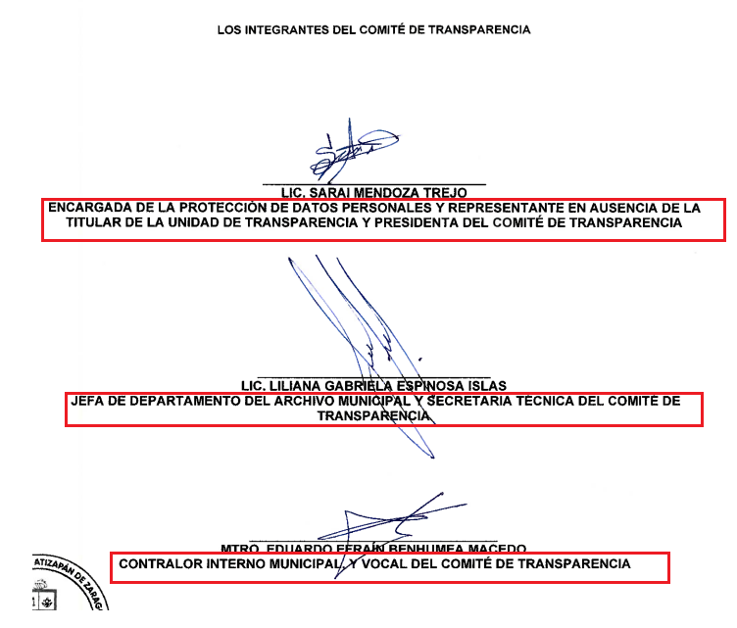
- En ese sentido, el artículo 46 de la Ley de Transparencia y de Acceso a la Información Pública del Estado de México y Municipios, es quien regula como debe de estar integrado el Comité de Transparencia de los sujetos obligados.
Artículo 46. Los sujetos obligados integrarán sus Comités de Transparencia de la siguiente forma:
- El titular de la unidad de transparencia;
II. El responsable del área coordinadora de archivos o equivalente; y
III. El titular del órgano de control interno o equivalente.
También estará integrado por el servidor público encargado de la protección de los datos personales cuando sesione para cuestiones relacionadas con esta materia.
Todos los Comités de Transparencia deberán registrarse ante el Instituto

- Seguidamente, el artículo 47 de la Ley de Transparencia y Acceso a la Información del Estado de México y Municipios, establece que el Comité de Transparencia de los sujetos obligados es la autoridad máxima al interior de cada sujeto obligado.
Artículo 47. El Comité de Transparencia será la autoridad máxima al interior del sujeto obligado en materia del derecho de acceso a la información.
El Comité de Transparencia adoptará sus resoluciones por mayoría de votos. En caso de empate, la o el Presidente tendrá voto de calidad. A sus sesiones podrán asistir como invitados aquellos que sus integrantes consideren necesarios, quienes tendrán voz pero no voto.
El Comité se reunirá en sesión ordinaria o extraordinaria las veces que estime necesario. El tipo de sesión se precisará en la convocatoria emitida.
Los integrantes del Comité de Transparencia tendrán acceso a la información para determinar su clasificación, conforme a la normatividad aplicable previamente establecida por los sujetos obligados para el resguardo o salvaguarda de la información.
En las sesiones y trabajos del Comité, podrán participar como invitados permanentes, los representantes de las áreas que decida el Comité, y contará con derecho de voz, pero no voto.
Los titulares de las unidades administrativas que propongan la reserva, confidencialidad o declaren la inexistencia de información, acudirán a las sesiones de dicho Comité donde se discuta la propuesta correspondiente.

- En esa línea, de conformidad con la Ley de Transparencia y Acceso a la Información Pública del Estado de México y Municipios, regula lo referente a la prueba del daño que el SUJETO OBLIGADO deberá de entregar bajo las siguientes consideraciones.
Artículo 129. En la aplicación de la prueba de daño, el sujeto obligado deberá precisar las razones objetivas por las que la apertura de la información generaría una afectación, justificando que:
- La divulgación de la información representa un riesgo real, demostrable e identificable del perjuicio significativo al interés público o a la seguridad pública;
II. El riesgo de perjuicio que supondría la divulgación supera el interés público general de que se difunda; y
III. La limitación se adecua al principio de proporcionalidad y representa el medio menos restrictivo disponible representa el medio menos restrictivo disponible para evitar el perjuicio.
Artículo 130. Los sujetos obligados deberán aplicar, de manera restrictiva y limitada, las excepciones al derecho de acceso a la información y sólo podrán invocarlas cuando acrediten su procedencia, sin ampliar las excepciones o supuestos de reserva o confidencialidad previstos en la Ley General y la presente Ley, aduciendo analogía o mayoría de razón.
Artículo 131. La carga de la prueba para justificar toda negativa de acceso a la información, por actualizarse cualquiera de los supuestos de clasificación previstos en esta Ley corresponderá a los sujetos obligados; en tal caso deberá fundar y motivar debidamente la clasificación de la información, de conformidad con lo previsto en la presente Ley.

- Por su parte, los Lineamientos Generales en Materia de la Clasificación y Desclasificación de la Información, así como para la elaboración de Versiones Públicas, considera lo siguiente en cuanto a la prueba de daño y la clasificación de la información como reservada.

Vigésimo noveno. De conformidad con el artículo 113, fracción X de la Ley General, podrá considerarse como información reservada, aquella que de divulgarse afecte el debido proceso al actualizarse los siguientes elementos:
I. La existencia de un procedimiento judicial, administrativo o arbitral en trámite;
II. Que el sujeto obligado sea parte en ese procedimiento;
III. Que la información no sea conocida por la contraparte antes de la presentación de la misma en el proceso, y
IV. Que con su divulgación se afecte la oportunidad de llevar a cabo alguna de las garantías del debido proceso.
Trigésimo. De conformidad con el artículo 113, fracción XI de la Ley General, podrá considerarse como información reservada, aquella que vulnere la conducción de los expedientes judiciales o de los procedimientos administrativos seguidos en forma de juicio, siempre y cuando se acrediten los siguientes elementos:
I. La existencia de un juicio o procedimiento administrativo materialmente jurisdiccional, que se encuentre en trámite, y
II. Que la información solicitada se refiera a actuaciones, diligencias o constancias propias del procedimiento.
Para los efectos del primer párrafo de este numeral, se considera procedimiento seguido en forma de juicio a aquel formalmente administrativo, pero materialmente jurisdiccional; esto es, en el que concurran los siguientes elementos:
1. Que se trate de un procedimiento en el que la autoridad dirima una controversia entre partes contendientes, así como los procedimientos en que la autoridad, frente al particular, prepare su resolución definitiva, aunque sólo sea un trámite para cumplir con la garantía de audiencia, y
2. Que se cumplan las formalidades esenciales del procedimiento.
No serán objeto de reserva las resoluciones interlocutorias o definitivas que se dicten dentro de los procedimientos o con las que se concluya el mismo. En estos casos deberá otorgarse acceso a la resolución en versión pública, testando la información clasificada.

- Seguidamente, para la prueba de daño los Lineamientos Generales en Materia de Clasificación y Desclasificación de la Información, así como para la elaboración de Versiones Públicas, consideran lo siguiente.
Trigésimo tercero. Para la aplicación de la prueba de daño a la que hace referencia el artículo 104 de la Ley General, los sujetos obligados atenderán lo siguiente:
I. Se deberá citar la fracción y, en su caso, la causal aplicable del artículo 113 de la Ley General, vinculándola con el Lineamiento específico del presente ordenamiento y, cuando corresponda, el supuesto normativo que expresamente le otorga el carácter de información reservada;
II. Mediante la ponderación de los intereses en conflicto, los sujetos obligados deberán demostrar que la publicidad de la información solicitada generaría un riesgo de perjuicio y por lo tanto, tendrán que acreditar que este último rebasa el interés público protegido por la reserva;
III. Se debe de acreditar el vínculo entre la difusión de la información y la afectación del interés jurídico tutelado de que se trate;
IV. Precisar las razones objetivas por las que la apertura de la información generaría una afectación, a través de los elementos de un riesgo real, demostrable e identificable;
V. En la motivación de la clasificación, el sujeto obligado deberá acreditar las circunstancias de modo, tiempo y lugar del daño, y
VI. Deberán elegir la opción de excepción al acceso a la información que menos lo restrinja, la cual será adecuada y proporcional para la protección del interés público, y deberá interferir lo menos posible en el ejercicio efectivo del derecho de acceso a la información.
Trigésimo cuarto. El periodo máximo por el que podría reservarse la información será de cinco años. El periodo de reserva correrá a partir de la fecha en que el Comité de Transparencia confirme la clasificación del expediente o documento.
Los titulares de las áreas deberán determinar que el plazo de reserva sea el estrictamente necesario para proteger la información mientras subsistan las causas que dieron origen a la clasificación, salvaguardando el interés público protegido y tomarán en cuenta las razones que justifican el periodo de reserva establecido. Asimismo, deberán señalar las razones por las cuales se estableció el plazo de reserva determinado.
Excepcionalmente, los sujetos obligados, con la aprobación de su Comité de Transparencia, podrán ampliar el plazo de reserva hasta por un periodo de cinco años adicionales, siempre y cuando se justifique que subsisten las causas que dieron origen a su clasificación.

- En ese sentido, se observa el contenido de la prueba de daño que fue aprobada en el Acta de Centésima Cuadragésima Novena Sesión Extraordinaria del Comité de Transparencia de la Comisión del Agua del Estado de México, toda vez que es necesario hacer hincapié que para clasificar la información como reservada, se deben precisar las razones objetivas por las que la apertura de la información generaría una afectación, asimismo es claro que los mismos deben aplicar de manera restrictiva y limitada las hipótesis de clasificación y no hacerlas valer de manera general. Por lo que este Órgano Garante procedió a realizar un análisis de la prueba de daño realizada por el Sujeto Obligado en los términos siguientes

 | Cumplió: | Contenido
Número de folio de la solicitud | Sí | 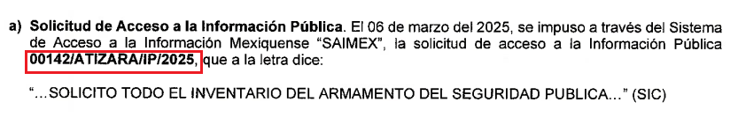
Referencia de la información solicitada | Si | 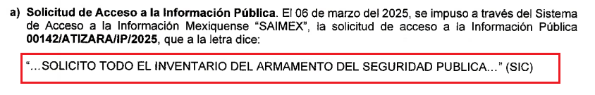
Causal aplicable del artículo 113 de la Ley General, vinculándola con el Lineamiento específico del presente ordenamiento y, cuando corresponda, el supuesto normativo que expresamente le otorga el carácter de información reservada | No | No se analizó la causal del artículo 113 de la Ley General de Transparencia, misma que a la fecha de la solicitud se encontraba vigente.
Fundamento y Motivación Legal | Si | 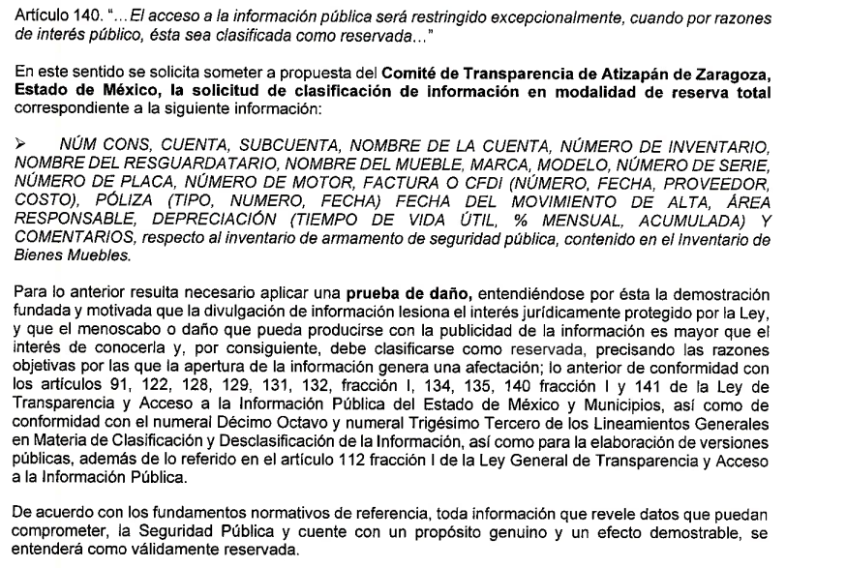  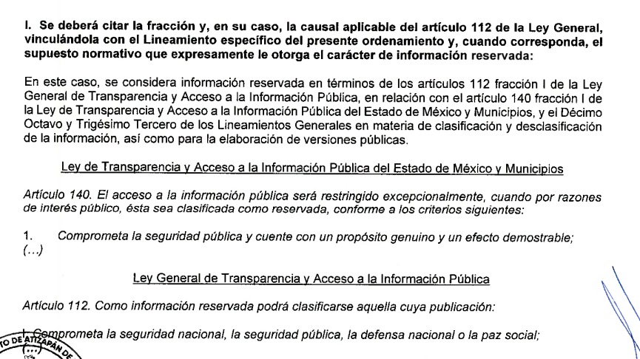
Conexión entre los fundamentos y motivos que dieron origen a la Reserva de la información | si | 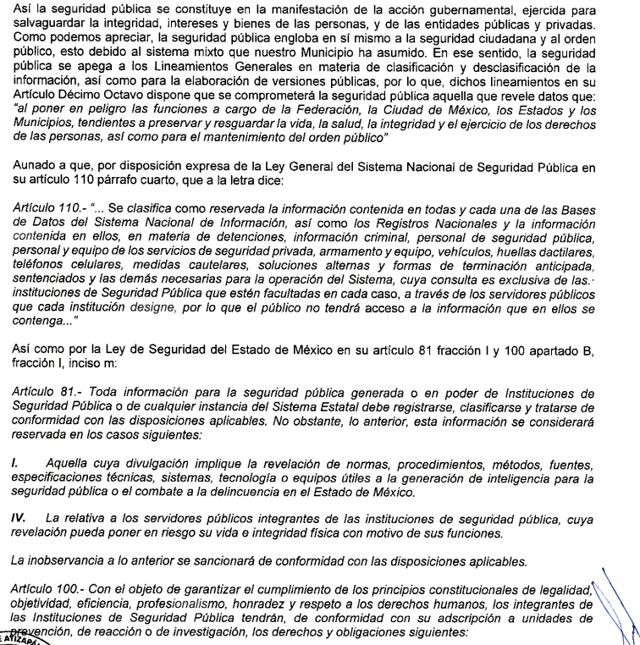
Prueba de Daño
Riesgo Real, Demostrable e Identificable  (Modo, Tiempo y Lugar) | No | 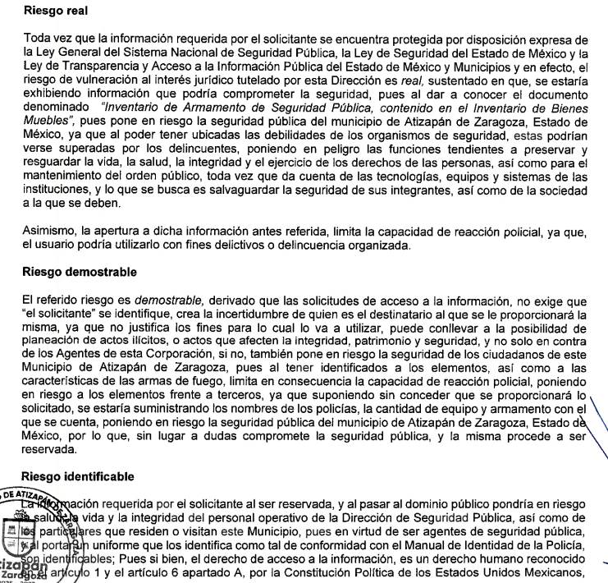
Temporalidad de la Reserva de la información. | Si | Se reserva como total  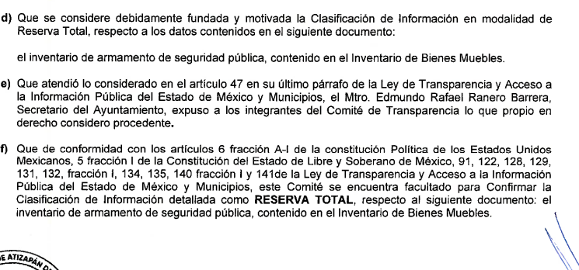
Autoridades competentes. | Si
excepción al acceso a la información que menos lo restrinja | No | 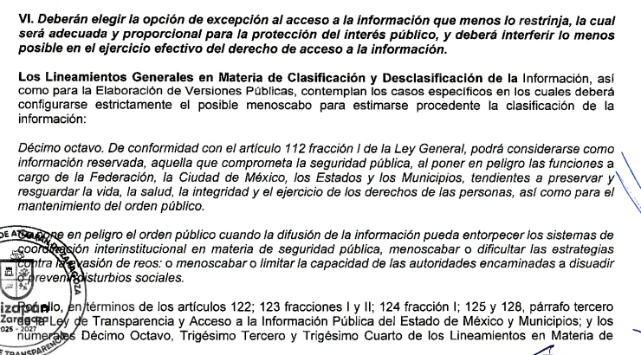

- De lo anterior, se demuestra que el Acuerdo 04 CT/5/EXT04.04, referido en el punto séptimo del Acta de la Sexta Sesión Ordinaría del Comité de Transparencia del Ayuntamiento de Atizapán de Zaragoza, no cumple con todos los requisitos analizados en el cuadro anterior, toda vez que no se analizó la causal de la Ley General de Transparencia que se encontraba vigente a la fecha de la solicitud de información.

- En ese sentido, este Órgano Garante considera que la aplicación de la prueba del daño, así como las formalidades que debe de tener no se cumplieron conforme a lo regulados por los ordenamientos jurídicos de la materia.

- De lo anterior, como ya quedo establecido en párrafos anteriores la información al pretender acceder el RECURRENTE se trata de información que debe de ser clasificada como reservada, toda vez que de entregar el inventario del armamento de la Dirección de Seguridad Pública y Seguridad Vial, se liberaría el estado de fuerza con el que cuenta el Ayuntamiento de Atizapán de Zaragoza, para enfrentar la delincuencia y el combate a la misma.

- De lo anterior, se tiene que si bien es cierto el SUJETO OBLIGADO entrego la debida prueba de daño que fue aprobada por el Comité de Transparencia, también lo es que la misma no se integra por todos los requisitos, situación por la cual es dable ordenar el Acuerdo del Comité de Transparencia mediante el cual se confirme la clasificación de la información como reservada, acreditando con la debida prueba de daño.

- Finalmente, se debe de señalar que la inconformidad del RECURRENTE consistente en “TITULAR DE TRANSPARENCIA SI NO SABES ATENDER UNA SOLICITUD PIDE UNA CAPACITACION AL INSTITUTO TE SUSTENTAS COMO LICENCIADA Y NO SABES NI ATENDER UNA SOLICITUD DE INFORMACION” deben de ser tomadas como manifestaciones subjetivas, de acuerdo a lo siguiente.

- De lo anteriormente expuesto, se puede apreciar a simple vista que la inconformidad efectivamente no constituye un derecho de acceso a la información pública, porque se tratan de manifestaciones subjetivas vertidas por la particular, interrogantes y declaraciones que no se colman con la entrega de documentos, situación que conlleva a afirmar que se está en presencia del ejercicio del derecho de petición.

- Por lo que la entrega de una razón o un razonamiento por parte del Sujeto Obligado no es algo que la ley establezca como atribución, derecho, o facultad; pues ello implicaría un juicio de valor referente a un cuestionamiento realizado, los cuales, al constituir interrogantes, inquietudes y manifestaciones se satisfacen vía derecho de petición.

- Por lo tanto, en consecuencia y en mérito de lo expuesto en líneas anteriores, resultan parcialmente fundadas las razones o motivos de inconformidad hechos valer por el RECURRENTE dentro del recurso de revisión 04713/INFOEM/IP/RR/2025; por ello, y con fundamento en la fracción III del numeral 186 de la Ley de Transparencia y Acceso a la Información Pública del Estado de México y Municipios, se MODIFICA la respuesta a la solicitud de información 00142/ATIZARA/IP/2025.

- Por lo anteriormente expuesto y fundado, este ÓRGANO GARANTE emite los siguientes: -------------------------------------------------------------------------------------------------------------

R E S O L U T I V O S

PRIMERO. Resultan parcialmente fundadas las razones o motivos de inconformidad hechos valer en el Recurso de Revisión 04713/INFOEM/IP/RR/2025, en términos del Considerando Cuarto de la presente resolución.

SEGUNDO. Se MODIFICA la respuesta emitida por el Ayuntamiento de Atizapán de Zaragoza y se ORDENA entregar vía SAIMEX la siguiente información.

- El acuerdo de clasificación emitido por el Comité de Transparencia, en donde de manera fundada y motivada, a través de una prueba de daño, confirme la clasificación como reservada del inventario del armamento con el que cuenta la Dirección de Seguridad Pública y Seguridad Vial, en términos del artículo 140, fracción I, de la Ley de Transparencia y Acceso a la Información Pública del Estado de México y Municipios.

TERCERO. NOTIFÍQUESE vía SAIMEX la presente resolución al Titular de la Unidad de Transparencia del Sujeto Obligado, para que conforme al artículo 186 último párrafo, 189 segundo párrafo y 194 de la Ley de Transparencia y Acceso a la Información Pública del Estado de México y Municipios; dé cumplimiento a lo ordenado dentro del plazo de diez días hábiles, e informe a este Instituto en un plazo de tres días hábiles siguientes sobre el cumplimiento dado a la presente y, se le apercibe que en caso de negarse a cumplir la presente resolución o hacerlo de manera parcial, se le impondrá una medida de apremio de conformidad con lo previsto en los artículos 198, 200, fracción III; 214, 215 y 216 de la Ley de Transparencia y Acceso a la Información Pública del Estado de México y Municipios.
CUARTO. De conformidad con el artículo 198 de la Ley de Transparencia y Acceso a la Información Pública del Estado de México y Municipios, de considerarlo procedente, el SUJETO OBLIGADO de manera fundada y motivada, podrá solicitar una ampliación de plazo para el cumplimiento de la presente resolución.

QUINTO. Notifíquese a EL RECURRENTE la presente resolución, vía SAIMEX.

SEXTO. Se hace del conocimiento de EL RECURRENTE que, de conformidad con lo establecido en el artículo 196 de la Ley de Transparencia y Acceso a la Información Pública del Estado de México y Municipios, en caso de que considere que la resolución le cause algún perjuicio podrá impugnarla vía juicio de amparo en los términos de las leyes aplicables.

ASÍ LO RESUELVE, POR MAYORÍA DE VOTOS, EL PLENO DEL INSTITUTO DE TRANSPARENCIA, ACCESO A LA INFORMACIÓN PÚBLICA Y PROTECCIÓN DE DATOS PERSONALES DEL ESTADO DE MÉXICO Y MUNICIPIOS, CONFORMADO POR LOS COMISIONADOS JOSÉ MARTÍNEZ VILCHIS, MARÍA DEL ROSARIO MEJÍA AYALA, SHARON CRISTINA MORALES MARTÍNEZ, LUIS GUSTAVO PARRA NORIEGA EMITIENDO VOTO PARTICULAR Y GUADALUPE RAMÍREZ PEÑA EMITIENDO VOTO DISIDENTE; EN LA TRIGÉSIMA SEGUNDA SESIÓN ORDINARIA, CELEBRADA EL DIEZ (10) DE SEPTIEMBRE DE DOS MIL VEINTICINCO, ANTE EL SECRETARIO TÉCNICO DEL PLENO ALEXIS TAPIA RAMÍREZ.

Convención Americana sobre Derechos Humanos. Artículo 13.
Constitución Política de los Estados Unidos Mexicanos. Artículo sexto, sección A, fracción I.
Corte Interamericana de Derechos Humanos. Caso Claude Reyes y otros vs. Chile. Sentencia de 19 de septiembre de 2006. Serie C. No. 151. Párr. 86.
Ibídem. Parr. 87.

